HANOI UNIVERSITY OF SCIENCE AND TECHNOLOGY

School of Information and Communications Technology

Thiết kế và xây dựng phần mềm

Đề tài: AIMS

Giảng viên hướng dẫn: TS. Nguyễn Thị Thu Trang

Nhóm 1:

Họ và tên MSSV

Đinh Duy Anh 20200013

Nguyễn Khánh An 20200003

Nguyễn Minh An 20200004

Nguyễn Quỳnh Anh 20170038

*Hà Nội,* *tháng 1 năm 2024*

**Phân công công việc thành viên**

|  |  |  |  |  |
| --- | --- | --- | --- | --- |
| **STT** | **Họ tên** | **MSSV** | **Công việc thực hiện** | **Đánh giá (%)** |
| 1 | Đinh Duy Anh | 20200013 | * Viết Report * Đặt hàng, Thông tin giao hàng,Giao hàng nhanh, Thanh toán, Hoá đơn | 35 |
| 2 | Nguyễn Minh An | 20200004 | * Viết Report * Trang chủ, danh sách sản phẩm, thêm sản phẩm vào giỏ,tìm kiếm và lọc sản phẩm, | 30 |
| 3 | Nguyễn Khánh An | 20200003 | * Tài liệu đặc tả phần Admin (https://github.com/duyanh20200013 /TKXDPM.KHMT.20231-01/tree/main/assets) * Admin quản lý CRUD sản phẩm * Tuy nhiên hiện **chưa kết nối** được **trang Admin** với **Trang dành cho người dùng** nên sẽ chưa đưa ra đánh giá khối lượng công việc tại đây ( **nhóm có liên hệ để hỏi tiến độ** **nhưng không nhận được câu trả lời**) * Do không tham gia viết Report nên nội dung Report sẽ **không bao gồm trang Admin** |  |
| 4 | Nguyễn Quỳnh Anh | 20170038 | * Admin quản lý đơn hàng ( Xác nhận/Từ chối đơn hàng), Admin quản lý người dùng ( **Tuy nhiên chưa thực hiện**) * Xem chi tiết sản phẩm * Viết Report | 5 |

Mục lục

Mục lục 1

1 Phân tích usecase 3

1.1 Usecase tổng quan 3

1.2 Usecase phân rã 4

**1.2.1** **Usecase quản lý sản phẩm** 4

**1.2.2** **Usecase quản lý người dùng** 5

**1.2.3** **Usecase quản lý đơn hàng** 6

2 Đặc tả thiết kế 7

2.1 Đặc tả use case UC001 – “Tìm kiếm sản phẩm” 7

2.2 Đặc tả use case UC002 – “Xem sản phẩm” 8

2.3 Đặc tả use case UC003 – “Thêm sản phẩm vào giỏ hàng” 8

2.4 Đặc tả use case UC004 – “Quản lý giỏ hàng” 9

2.5 Đặc tả use case UC005 – “Đặt hàng” 10

2.6 Đặc tả use case UC006 – “Xem lịch sử mua hàng” 12

2.7 Đặc tả use case UC007 – “Đặt hàng nhanh” 13

2.8 Đặc tả use case UC008 – “Thanh toán” 14

2.9 Đặc tả use case UC009 – “Hủy đơn hàng” 15

2.10 Đặc tả use case UC010 – “Quản lý sản phẩm” 16

2.11 Đặc tả use case UC011 – “Quản lý người dùng” 17

2.12 Đặc tả use case UC012 – “Quản lý đơn hàng” 17

3 Biểu đồ lớp 18

3.1 Biểu đồ lớp 18

3.1.1 Search Product 18

3.1.2 Quản lý giỏ hàng 18

3.1.3 Place Order 19

3.1.4 Pay Order 19

3.2 VNPay SubSystem 20

3.2.1 SubSystem VNPAY 20

3.2.2 Sequence VNPay 20

4 Activity Diagram 22

4.1 Search Product 22

4.2 Product Detail 22

4.3 Add Media 23

4.4 Quản lý giỏ hàng 23

4.5 Place Order + Place RushOrder 24

4.6 Xem lịch sử mua hàng 24

4.7 Pay Order 25

4.8 CRUD sản phẩm 25

4.9 Quản lý người dùng 25

4.10 Quản lý đơn hàng 25

5 Sequence diagrams 26

5.1 Quản lý giỏ hàng 26

5.2 Pay Order 26

5.3 Thêm sản phẩm vào giỏ hàng 27

5.4 Tìm kiếm sản phẩm 28

5.5 Xem chi tiết sản phẩm 28

5.6 Place Order 29

6 Comunication Diagram 30

7 Đặc tả màn hình 32

# Phân tích usecase

## Usecase tổng quan

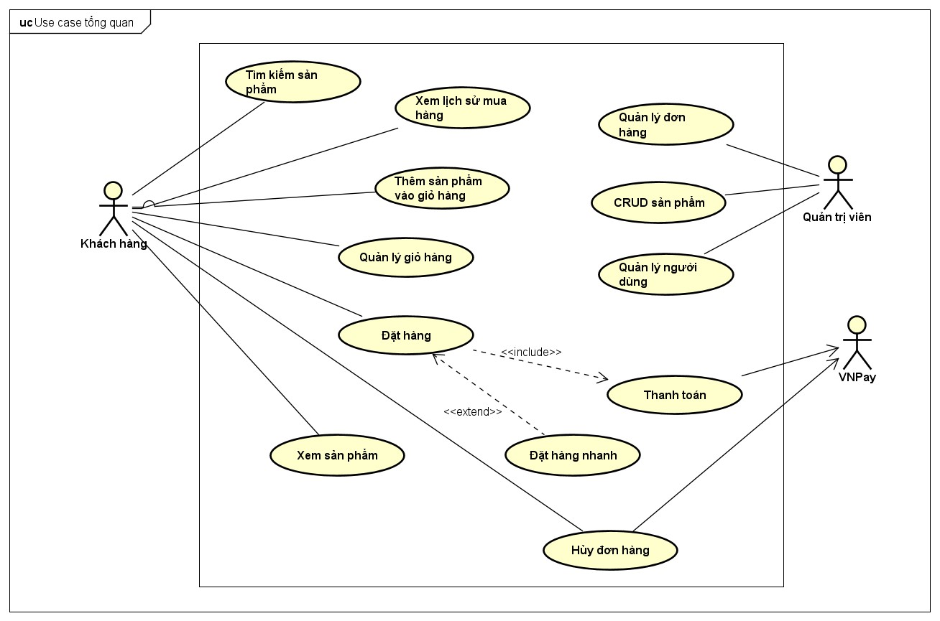

## Usecase phân rã

### **Usecase quản lý sản phẩm**

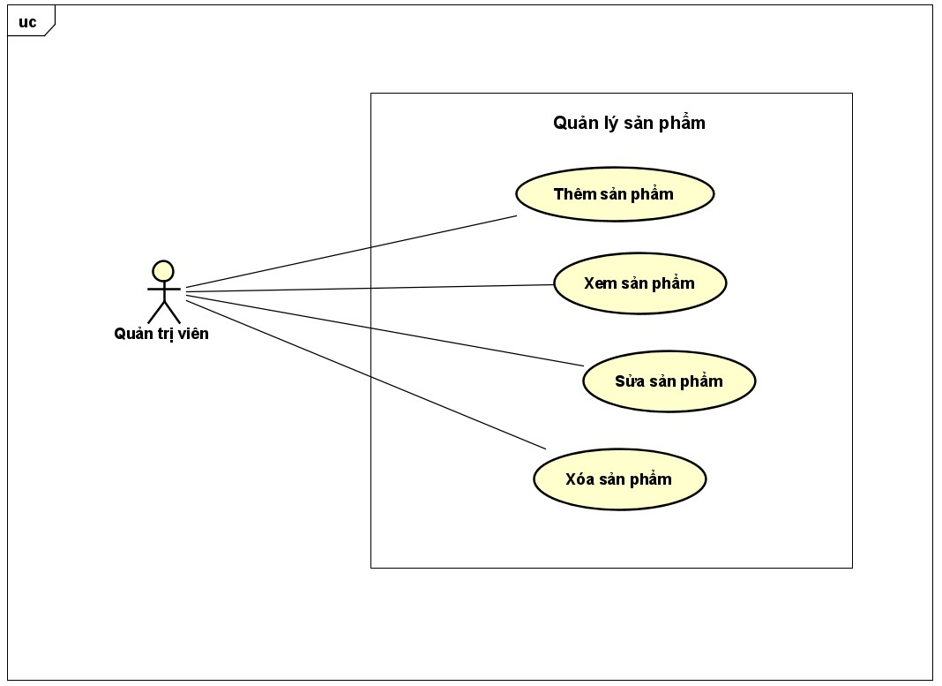

### **Usecase quản lý người dùng**

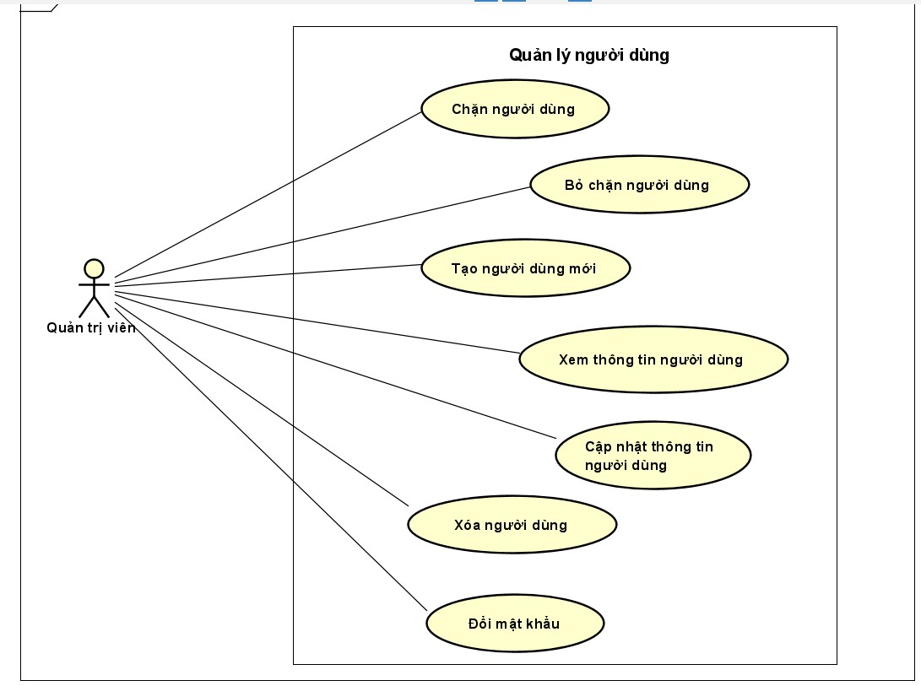

### **Usecase quản lý đơn hàng**

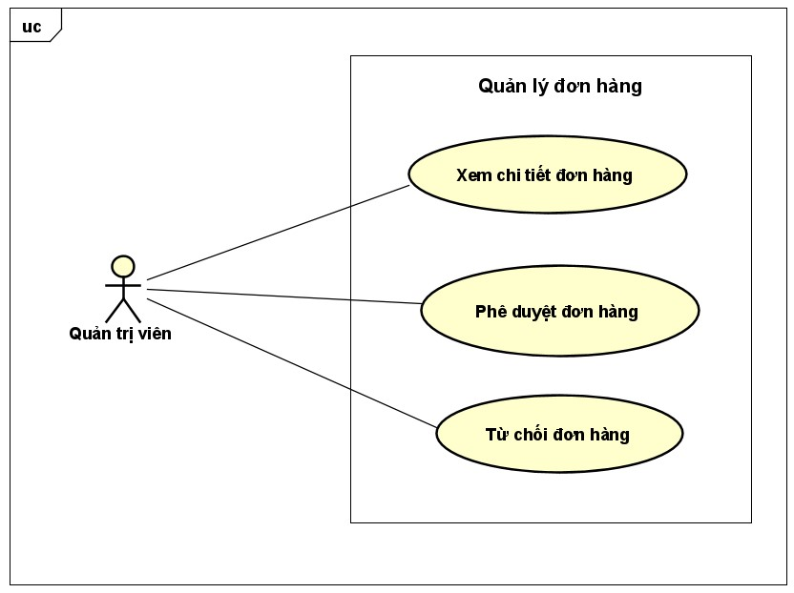

# Đặc tả thiết kế

Details of the use cases given in following sections are specified below.

## Đặc tả use case UC001 – “Tìm kiếm sản phẩm”

1. **Mã use case**

UC001

1. **Giới thiệu**

Ca sử dụng này mô tả sự tương tác giữa khách hàng và hệ thống AIMS khi khách hàng có nhu cầu tìm kiếm sản phẩm.

1. **Tác nhân**

* Khách hàng

1. **Tiền điều kiện**
2. Khách hàng đang ở trang chủ của hệ thống
3. **Luồng sự kiện chính**
4. Khách hàng nhập tên sản phẩm cần tìm kiếm vào input tìm kiếm sản phẩm và ấn vào icon “Search” ở bên phải ô input.
5. Hệ thống AIMS kiểm tra thông tin khách hàng vừa nhập.
6. Hệ thống AIMS hiển thị sản phẩm khách hàng muốn tìm kiếm.
7. **Luồng sự kiện thay thế**

Bảng 1 – Luồng sự kiện thay thế cho use case “Đặt hàng”

|  |  |  |  |  |
| --- | --- | --- | --- | --- |
| **STT** | **Vị trí** | **Điều kiện** | **Hành động** | **Vị trí tiếp tục** |
|  | Bước 1 |  | * Khách hàng lọc sản phẩm theo loại bằng cách chọn 1 trong 4 loại sản phẩm trong dropdown Loại sản phẩm bao gồm: CD, DVD, LP, Book | Bước 2 |
|  | Bước 3 | Nếu khách hàng nhập chuỗi rỗng | * Hệ thống AIMS vẫn hiển thị các sản phẩm trước khi khách hàng nhập tìm kiếm | Usecase kết thúc |
|  | Bước 3 | Nếu khách hàng nhập không đúng từ khóa của sản phẩm | * Hệ thống AIMS sẽ không hiển thị bất cứ sản phẩm nào | Usecase kết thúc |

1. **Hậu điều kiện**

* Không

## Đặc tả use case UC002 – “Xem sản phẩm”

1. **Mã use case**

UC002

1. **Giới thiệu**

Ca sử dụng này mô tả sự tương tác giữa khách hàng và hệ thống AIMS khi khách hàng có nhu cầu xem sản phẩm

1. **Tác nhân**

* Khách hàng

1. **Tiền điều kiện**

* Khách hàng đang ở trang chủ của hệ thống và đang ở mục “Danh sách sản phẩm”.

1. **Luồng sự kiện chính**
2. Khách hàng ấn vào mục “Chi tiết” của 1 sản phẩm
3. Hệ thống AIMS điều hướng đến mục “Media Detail Screen” và hiển thị thông tin sản phẩm.
4. **Luồng sự kiện thay thế**

* Không

1. **Hậu điều kiện**

* Không

## Đặc tả use case UC003 – “Thêm sản phẩm vào giỏ hàng”

1. **Mã use case**

UC003

1. **Giới thiệu**

Ca sử dụng này mô tả sự tương tác giữa khách hàng và hệ thống AIMS khi khách hàng có nhu cầu thêm sản phẩm vào giỏ hàng.

1. **Tác nhân**

* Khách hàng

1. **Tiền điều kiện**

* Khách hàng đang ở trang chủ của hệ thống và đang ở mục “Danh sách sản phẩm”.

1. **Luồng sự kiện chính**
2. Khách hàng lựa chọn một sản phẩm mong muốn và ấn nút “Add to Cart”
3. Hệ thống AIMS kiểm tra lượng hàng trong kho của sản phẩm đó.
4. Hệ thống AIMS hiển thị thông báo thêm vào giỏ hàng thành công.
5. **Luồng sự kiện thay thế**

Bảng 1 – Luồng sự kiện thay thế cho use case “Đặt hàng”

|  |  |  |  |  |
| --- | --- | --- | --- | --- |
| **STT** | **Vị trí** | **Điều kiện** | **Hành động** | **Vị trí tiếp tục** |
| 1. | Bước 3 | Nếu sản phẩm khách chọn có trong giỏ hàng và tổng số lượng của sản phẩm đó trong giỏ hàng với số lượng khách muốn thêm vào vượt quá lượng hàng trong kho | * Hệ thống AIMS hiện thông báo lỗi: “Not enough Media” | Usecase kết thúc |

1. **Hậu điều kiện**

* Không

## Đặc tả use case UC004 – “Quản lý giỏ hàng”

1. **Mã use case**

UC004

1. **Giới thiệu**

Ca sử dụng này mô tả sự tương tác giữa khách hàng và hệ thống AIMS khi khách hàng muốn quản lý giỏ hàng của mình.

1. **Tác nhân**

* Khách hàng

1. **Tiền điều kiện**

* Khách hàng đang ở trang chủ của hệ thống.

1. **Luồng sự kiện chính**
2. Khách hàng ấn vào biểu tượng giỏ hàng ở trên thanh Header để truy cập vào giỏ hàng
3. Hệ thống AIMS hiển thị dữ liệu có trong giỏ hàng
4. Khách hàng thêm/bớt số lượng sản phẩm có trong giỏ hàng
5. Hệ thống AIMS cập nhật số lượng mới trong giỏ hàng
6. **Luồng sự kiện thay thế**

Bảng 1 – Luồng sự kiện thay thế cho use case “Quản lý giỏ hàng”

|  |  |  |  |  |
| --- | --- | --- | --- | --- |
| **STT** | **Vị trí** | **Điều kiện** | **Hành động** | **Vị trí tiếp tục** |
| 1. | Bước 3 |  | * Khách hàng xóa sản phẩm có trong giỏ hàng | Bước 5 |
| 2. | Bước 5 |  | * Hệ thống AIMS xóa sản phẩm khỏi giỏ hàng đồng thời hiển thị thông báo “Đã xóa sản phẩm khỏi giỏ hàng” | Usecase kết thúc |
| 3. | Bước 4 | Nếu số lượng sản phẩm đó trong kho không đủ | * Hệ thống AIMS hiển thị thông báo lỗi: “Not enough Media” | Usecase kết thúc |

1. **Hậu điều kiện**

* Không

## Đặc tả use case UC005 – “Đặt hàng”

1. **Mã use case**

UC005

1. **Giới thiệu**

Ca sử dụng này mô tả sự tương tác giữa khách hàng và hệ thống AIMS khi khách hàng có nhu cầu đặt hàng.

1. **Tác nhân**

* Khách hàng

1. **Tiền điều kiện**

* Khách hàng đang ở trong giỏ hàng.

1. **Luồng sự kiện chính**
2. Khách hàng chọn chức năng “Đặt hàng” trong giỏ hàng
3. Hệ thống AIMS hiển thị giao diện yêu cầu khách hàng cập nhật thông tin giao hàng và chỉ dẫn giao hàng.
4. Khách hàng nhập thông tin đặt hàng và chỉ dẫn giao hàng
5. Hệ thống AIMS tính phí vận chuyển và hiển thị lên giao diện
6. Khách hàng chọn phương thức giao hàng
7. Hệ thống AIMS hiển thị và lưu thông tin đơn hàng tạm thời
8. Khách hàng chọn phương thức giao hàng
9. Khách hàng xác nhận thanh toán bằng cách ấn vào nút “Place Order”
10. Hệ thống AIMS kiểm tra xem khách hàng có bỏ trống thông tin không
11. Hệ thống AIMS kiểm tra xem thông tin khách nhập có hợp lệ hay không
12. Hệ thống AIMS chuyển đến giao diện hóa đơn để khách hàng xác nhận hóa đơn
13. Khách hàng ấn nút “Xác nhận thanh toán”
14. Hệ thống AIMS gọi tới use case “Thanh toán”
15. Hệ thống AIMS tạo đơn hàng mới
16. Hệ thống AIMS làm trống giỏ hàng
17. Hệ thống AIMS hiển thị thông báo đặt hàng thành công và giao diện thông tin đơn hàng
18. **Luồng sự kiện thay thế**

Bảng 1 – Luồng sự kiện thay thế cho use case “Đặt hàng”

|  |  |  |  |  |
| --- | --- | --- | --- | --- |
| **STT** | **Vị trí** | **Điều kiện** | **Hành động** | **Vị trí tiếp tục** |
|  | Bước 7 | Nếu khách hàng chọn giao hàng nhanh | * Hệ thống AIMS gọi đến UC “Đặt hàng nhanh” | Tiếp tục bước 8 |
|  | Bước 10 | Nếu khách hàng không nhập các trường bắt buộc | * Hệ thống AIMS thông báo lỗi: Cần nhập các trường bắt buộc | Tiếp tục bước 2 |
|  | Bước 11 | Nếu thông tin khách hàng nhập không hợp lệ | * Hệ thống AIMS thông báo lỗi: Thông tin không hợp lệ | Tiếp tục bước 2 |
|  | Bước 14 | Nếu thanh toán đơn hàng không thành công | * Hệ thống AIMS thông báo lỗi: Thanh toán không thành công | Tiếp tục bước 13 |

1. **Hậu điều kiện**

* Không

## Đặc tả use case UC006 – “Xem lịch sử mua hàng”

1. **Mã use case**

UC006

1. **Giới thiệu**

Ca sử dụng này mô tả sự tương tác giữa khách hàng và hệ thống AIMS khi khách hàng có nhu cầu xem lịch sửa mua hàng.

1. **Tác nhân**

* Khách hàng

1. **Tiền điều kiện**

* Khách hàng đang ở trang chủ của hệ thống

1. **Luồng sự kiện chính**
2. Khách hàng chọn mục “Invoice trên thanh Header của trang chủ
3. Hệ thống AIMS chuyển đến trang Lịch sử mua hàng và hiển thị những đơn hàng mà khách hàng đã mua.
4. **Luồng sự kiện thay thế**

* Không

1. **Hậu điều kiện**

* Không

## Đặc tả use case UC007 – “Đặt hàng nhanh”

1. **Mã use case**

UC007

1. **Giới thiệu**

Ca sử dụng này mô tả sự tương tác giữa khách hàng và hệ thống AIMS khi khách hàng lựa chọn phương thức giao hàng nhanh.

1. **Tác nhân**

* Khách hàng

1. **Tiền điều kiện**

* Khách hàng đang ở trong trang “Thông tin giao hàng”

1. **Luồng sự kiện chính**
2. Khách hàng nhập thông tin giao hàng tiêu chuẩn
3. Khách hàng chọn “Giao hàng nhanh” trong mục “Phương thức giao hàng”
4. Hệ thống AIMS kiểm tra trong giỏ có sản phẩm hỗ trợ giao hàng nhanh hay không và kiểm tra người dùng có chọn “Tỉnh/Thành phố” là “Hà Nội” không
5. Hệ thống AIMS hiển thị giao diện các trường yêu cầu khách hàng nhập thông tin giao hàng nhanh
6. Khách hàng nhập thông tin giao hàng nhanh, chỉ dẫn giao hàng nhanh và chọn thời gian nhận hàng
7. Khách hàng yêu cầu đặt hàng.
8. Hệ thống AIMS kiểm tra xem khách hàng có bỏ trống thông tin không
9. Hệ thống AIMS kiểm tra xem thông tin khách nhập có hợp lệ hay không
10. Hệ thống AIMS chuyển tới màn hình Invoice
11. **Luồng sự kiện thay thế**

Bảng 1 – Luồng sự kiện thay thế cho use case “Đặt hàng nhanh”

|  |  |  |  |  |
| --- | --- | --- | --- | --- |
| **STT** | **Vị trí** | **Điều kiện** | **Hành động** | **Vị trí tiếp tục** |
|  | Bước 4 | Nếu trong giỏ hàng không có sản phẩm nào hỗ trợ giao hàng nhanh | * Hệ thống AIMS thông báo rằng không thể đặt hàng nhanh do không có sản phẩm nào hỗ trợ giao hàng nhanh | Usecase kết thúc |
|  | Bước 4 | Người dùng chọn Tỉnh/Thành phố không phải là Hà Nội | * Hệ thống AIMS thông báo rằng không thể đặt hàng nhanh do không hỗ trợ giao hàng nhanh ở tỉnh/thành phố đang chọn | Usecase kết thúc |
|  | Bước 9 | Người dùng chưa nhập đủ các trường thông tin giao hàng nhanh bắt buộc | * Hệ thống AIMS thông báo lỗi: Cần nhập các trường bắt buộc | Tiếp tục bước 5 |
|  | Bước 9 | Người dùng chọn thời gian nhận hàng không hợp lệ | * Hệ thống AIMS thông báo lỗi: Thời gian nhận hàng không hợp lệ | Tiếp tục bước 5 |

1. **Hậu điều kiện**

* Không

## Đặc tả use case UC008 – “Thanh toán”

1. **Mã use case**

UC008

1. **Giới thiệu**

Ca sử dụng này mô tả sự tương tác giữa khách hàng, hệ thống AIMS và cổng thanh toán VNPay khi khách hàng thực hiện thanh toán đơn hàng

1. **Tác nhân**

* Khách hàng, VNPay

1. **Tiền điều kiện**

* Khách hàng đang ở trong trang Invoice

1. **Luồng sự kiện chính**
2. Khách hàng chọn “Confirm Order” trong trang Invoice
3. Hệ thống AIMS chuyển tới trang thanh toán của VNPay
4. Khách hàng thực hiện lựa chọn phương thức thanh trên cổng thanh toán VNPay
5. Khách hàng nhập thông tin thanh toán trên cổng VNPay
6. VNPay kiểm tra tính hợp lệ của thông tin thanh toán, số dư trong thẻ
7. VNPay thực hiện thanh toán đơn hàng
8. Hệ thống AIMS chuyển tới trang kết quả thanh toán với các thông tin thanh toán hiển thị
9. **Luồng sự kiện thay thế**

Bảng 1 – Luồng sự kiện thay thế cho use case “Thanh toán”

|  |  |  |  |  |
| --- | --- | --- | --- | --- |
| **STT** | **Vị trí** | **Điều kiện** | **Hành động** | **Vị trí tiếp tục** |
|  | Bước 6 | Nếu thông tin thanh toán không hợp lệ, không chính xác hoặc tài khoản không đủ số dư | * VNPay thông báo rằng lỗi tương ứng ngay trên giao diện cổng thanh toán. Yêu cầu nhập lại | Tiếp tục bước 4 |
|  | Bước 3 | Khách hàng chọn “Quay lại” trên cổng thanh toán VNPay | * Cổng VNPay chuyển về trang Invoice của hệ thống AIMS | Usecase kết thúc |

1. **Hậu điều kiện**

* Không

## Đặc tả use case UC009 – “Hủy đơn hàng”

1. **Mã use case**

UC009

1. **Giới thiệu**

Ca sử dụng này mô tả sự tương tác giữa khách hàng, hệ thống AIMS và cổng giao dịch VNPay khi khách hàng thực hiện hủy đơn hàng

1. **Tác nhân**

* Khách hàng, VNPay

1. **Tiền điều kiện**

* Khách hàng đã đặt 1 đơn hàng và đơn hàng đang trong trạng thái đang xử lý

1. **Luồng sự kiện chính**
2. Khách hàng chuyển tới trang “Lịch sử mua hàng”
3. Hệ thống AIMS hiển thị danh sách các đơn hàng của người dùng kèm trạng thái
4. Khách hàng chọn ‘Hủy đơn hàng’ trong đơn hàng cần hủy
5. Hệ thống AIMS hiển thị pop-up yêu cầu xác nhận hủy
6. Khách hàng chọn “Đồng ý”
7. VNPay thực hiện hủy đơn hàng
8. VNPay thực hiện hoàn tiền về tài khoản đã thanh toán của người dùng
9. Hệ thống AIMS chuyển trạng thái đơn hàng thành ‘Đã hủy’
10. **Luồng sự kiện thay thế**

Bảng 1 – Luồng sự kiện thay thế cho use case “Thanh toán”

|  |  |  |  |  |
| --- | --- | --- | --- | --- |
| **STT** | **Vị trí** | **Điều kiện** | **Hành động** | **Vị trí tiếp tục** |
|  | Bước 5 | Popup yêu cầu xác nhận hủy đang hiển thị | * Khách hàng chọn ‘Quay lại’ | Usecase kết thúc |

1. **Dữ liệu đầu vào**

* Không

1. **Dữ liệu đầu ra**

* Không

1. **Hậu điều kiện**

* Không

## Đặc tả use case UC010 – “Quản lý sản phẩm”

Phần Admin không có trong Report ( trinhg bày lí do tại mục Đánh giá công việc)

## Đặc tả use case UC011 – “Quản lý người dùng”

Phần Admin không có trong Report ( trinhg bày lí do tại mục Đánh giá công việc)

## Đặc tả use case UC012 – “Quản lý đơn hàng”

Phần Admin không có trong Report ( trinhg bày lí do tại mục Đánh giá công việc)

# Biểu đồ lớp

## Biểu đồ lớp

### Search Product

Chưa thực hiện vẽ ( Nguyễn Minh An – 20200004)

### Quản lý giỏ hàng

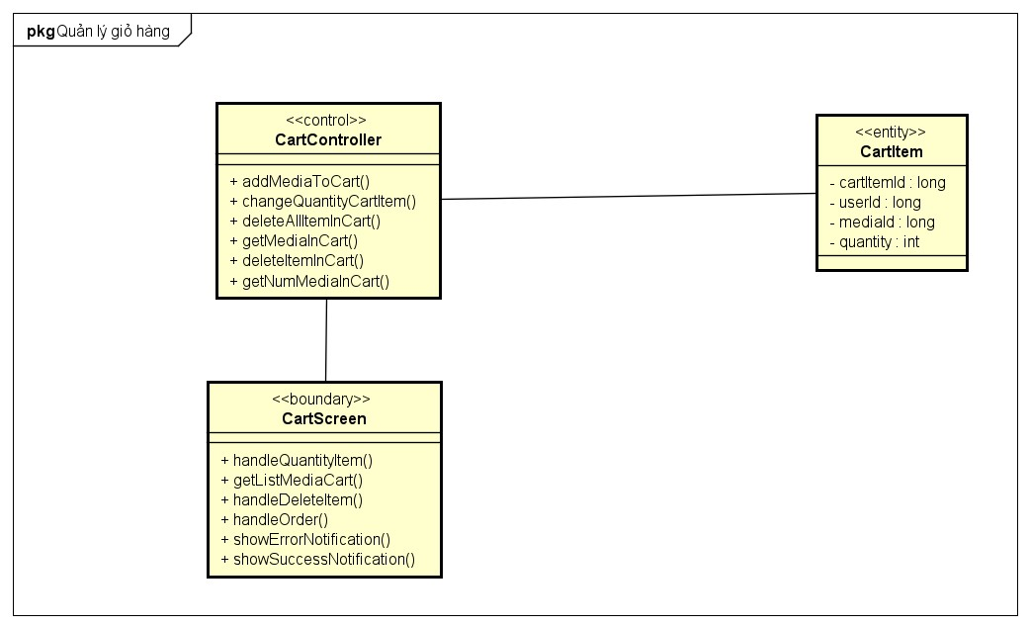

### Place Order

### Pay Order

## VNPay SubSystem

### SubSystem VNPAY

Chưa thực hiện ( Nguyễn Quỳnh Anh 20170038)

### Sequence VNPay

# Activity Diagram

## Search Product

## Product Detail

## Add Media

## Quản lý giỏ hàng

Chưa thực hiện ( Đinh Duy Anh – 20200013)

## Place Order + Place RushOrder

## Xem lịch sử mua hàng

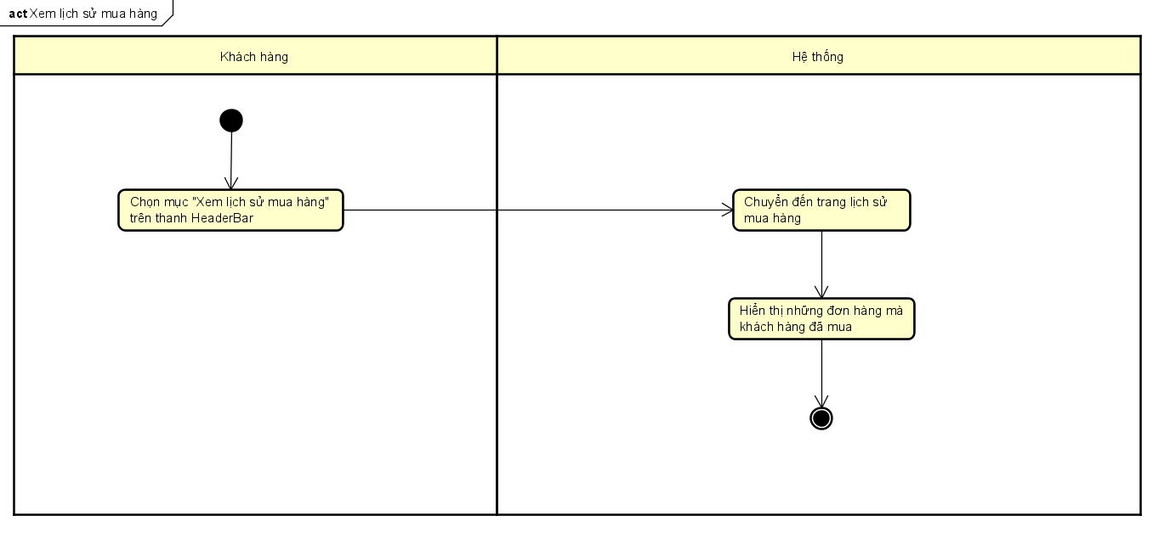

## Pay Order

## CRUD sản phẩm

Không đưa vào Report ( lý do trình bày tại **Phân chia công việc**)

## Quản lý người dùng

Không đưa vào Report ( lý do trình bày tại **Phân chia công việc**)

## Quản lý đơn hàng

Không đưa vào Report ( lý do trình bày tại **Phân chia công việc**)

# Sequence diagrams

## Quản lý giỏ hàng

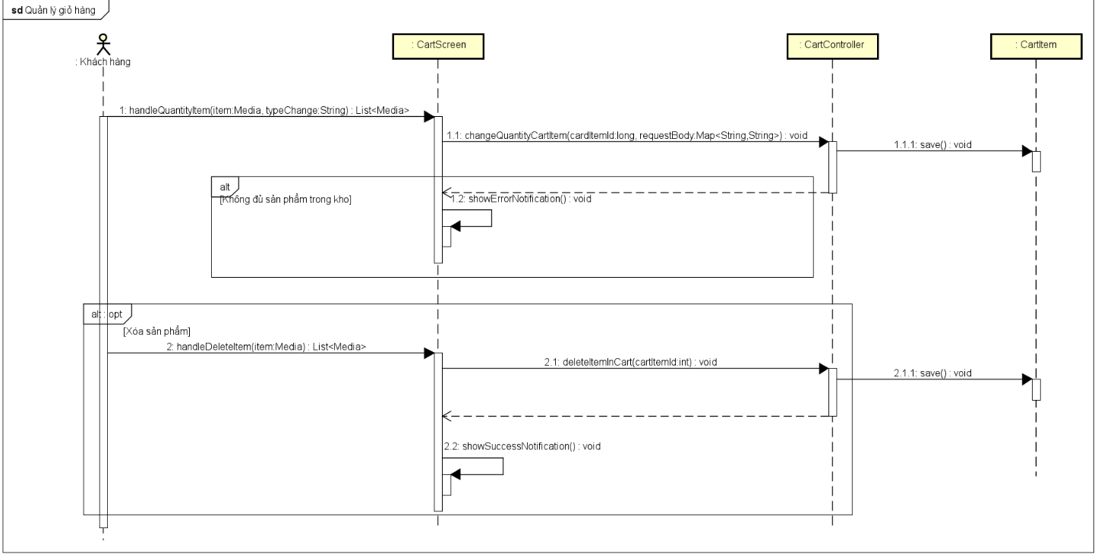

## Pay Order

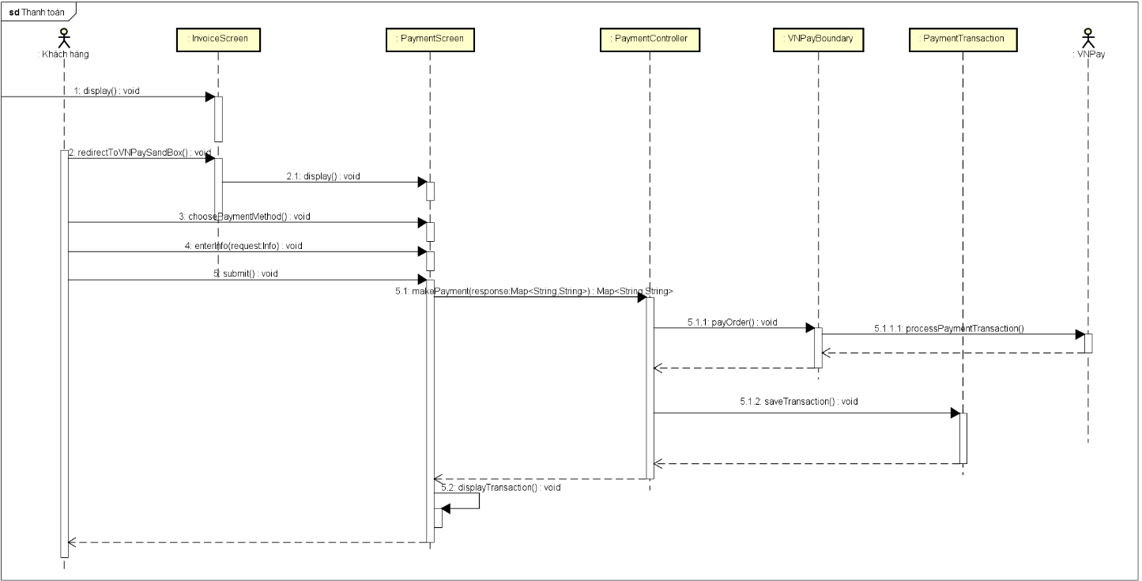

## Thêm sản phẩm vào giỏ hàng

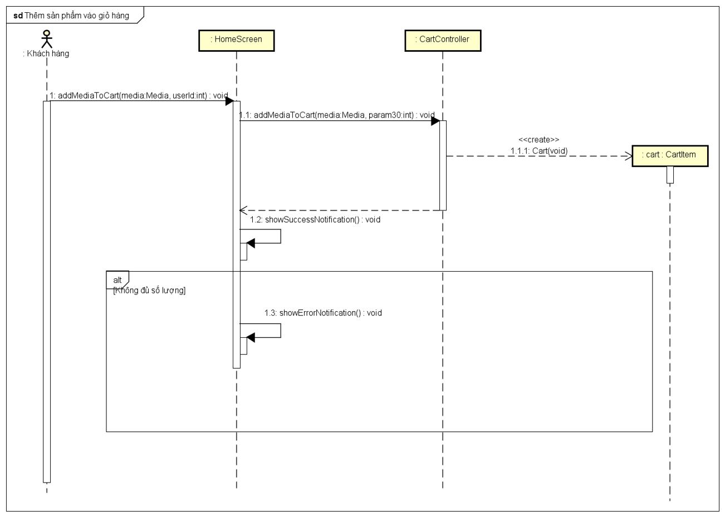

## Tìm kiếm sản phẩm

## Xem chi tiết sản phẩm

## Place Order

# Comunication Diagram

# Đặc tả màn hình

***Splash screen***

|  |  |  |  |  |  |
| --- | --- | --- | --- | --- | --- |
| AIMS Software | | Date of creation | Approved by | Reviewed by | Persion in charge |
| Screen specification | Splash screen | 22/11/2023 |  |  | Đinh Duy Anh |
|  |  | Control | Operation | Function |  |
|  | | Area for displaying the logo of AIMS | Initial | Display the logo of the AIMS software | |

***Home screen***

|  |  |  |  |  |  |
| --- | --- | --- | --- | --- | --- |
| AIMS Software | | Date of creation | Approved by | Reviewed by | Persion in charge |
| Screen specification | Home screen | 22/11/2023 |  |  | Đinh Duy Anh |
|  |  | Control | Operation | Function |  |
|  | | Area for displaying the header | Initial | Display the logo of the AIMS software, search field, button field and the cart with number of items in the cart | |
|  | | Area for displaying list items | Initital | Display items randomly | |
|  | | Search button | Click | Display list of items base on the keyword search | |
|  | | Cart icon | Click | Display cart screen | |
|  | | Plus/Minus button | Click | Increase or decrease the number of items customer want to add to the cart | |
|  | | AddtoCart button | Click | Add items and corresponding quantities to the cart | |

|  |  |  |  |  |
| --- | --- | --- | --- | --- |
| Screen name | Home screen |  |  |  |
| Item name | Number of  digits (bytes) | Type | Field attribute | Remarks |
| Keyword Search | 50 | Numeral | Black | Left-justified |
| Media title | 50 | Numeral | Black | Center-justified |
| Price | 20 | Numeral | Black | Left-justified |
| Available quantity | 20 | Number | Black | Right-justified |
| Quantity | 10 | Number | Black | Center-justified |

***Cart screen***

|  |  |  |  |  |  |
| --- | --- | --- | --- | --- | --- |
| AIMS Software | | Date of creation | Approved by | Reviewed by | Persion in charge |
| Screen specification | Cart screen | 22/11/2023 |  |  | Đinh Duy Anh |
|  |  | Control | Operation | Function |  |
|  | | Area for displaying items in the cart | Initial | Display the media with the corresponding information | |
|  | | Area for displaying the subtotal | Initital | Display the subtotal | |
|  | | Up/Down arrow button | Click | Increase or decrease the number of item in the cart | |
|  | | Delete button | Click | Remove the item from the cart | |
|  | | Place order button | Click | Display the shipping screen (Delivery form) | |
|  | | Back button | Click | Display home screen | |

|  |  |  |  |  |
| --- | --- | --- | --- | --- |
| Screen name | Cart screen |  |  |  |
| Item name | Number of  digits (bytes) | Type | Field attribute | Remarks |
| Media title | 50 | Numeral | Black | Center-justified |
| Price | 20 | Numeral | Black | Center-justified |
| Quantity | 10 | Number | Black | Center-justified |
| Subtotal | 20 | Numeral | Black | Right-justified |
| Amount | 20 | Numeral | Black | Right-justified |

***Delivery info screen***

|  |  |  |  |  |  |
| --- | --- | --- | --- | --- | --- |
| AIMS Software | | Date of creation | Approved by | Reviewed by | Persion in charge |
| Screen specification | Delivery info screen | 22/11/2023 |  |  | Đinh Duy Anh |
|  |  | Control | Operation | Function |  |
|  | | Area for displaying delivery information fields | Initital | Display the delivery form | |
|  | | Back button | Click | Display to delivery info screen | |
|  | | Confirm delivery button | Click | Display the delivery method screen | |

|  |  |  |  |  |
| --- | --- | --- | --- | --- |
| Screen name | Delivery form |  |  |  |
| Item name | Number of  digits (bytes) | Type | Field attribute | Remarks |
| Name | 50 | Letters | Black | Left-justified |
| Phone | 20 | Number | Black | Left-justified |
| City | 30 | Letters | Black | Left-justified |
| Address | 100 | Numeral | Black | Left-justified |
| Shipping instructions | 100 | Numeral | Black | Left-justified |

***Delivery Method Screen***

|  |  |  |  |  |  |
| --- | --- | --- | --- | --- | --- |
| AIMS Software | | Date of creation | Approved by | Reviewed by | Persion in charge |
| Screen specification | Delivery method screen | 22/11/2023 |  |  | Đinh Duy Anh |
|  |  | Control | Operation | Function |  |
|  | | Area for displaying fast delivery information fields | Initital | Display the fast delivery form. If user select “Normal delivery” or select “Fast Delivery” but no products support/city is not Hà Nội, the form will be disabled | |
|  | | Back button | Click | Display delivery info screen | |
|  | | Update Delivery Method button | Click | Display the invoice screen | |
|  | | Calendar icon | Click | Display date picker | |

***Invoice screen***

|  |  |  |  |  |  |
| --- | --- | --- | --- | --- | --- |
| AIMS Software | | Date of creation | Approved by | Reviewed by | Persion in charge |
| Screen specification | Invoice screen | 22/11/2023 |  |  | Đinh Duy Anh |
|  |  | Control | Operation | Function |  |
|  | | Area for displaying items in the cart | Initial | Display the media in the cart with the corresponding information | |
|  | | Area for displaying delivery information | Initital | Display delivery info | |
|  | | Area for displaying toal & fee information | Initial | Display subtotal, shipping fees and total money information | |
|  | | Confirm order button | Click | Display the payment screen | |

|  |  |  |  |  |
| --- | --- | --- | --- | --- |
| Screen name | Invoice screen |  |  |  |
| Item name | Number of  digits (bytes) | Type | Field attribute | Remarks |
| Media title | 50 | Numeral | Black | Center-justified |
| Price | 20 | Numeral | Black | Center-justified |
| Quantity | 10 | Number | Black | Center-justified |
| Name | 50 | Letters | Black | Left-justified |
| Phone | 20 | Number | Black | Left-justified |
| City | 30 | Letters | Black | Left-justified |
| Address | 100 | Numeral | Black | Left-justified |
| Shipping instructions | 100 | Numeral | Black | Left-justified |
| Subtotal | 20 | Numeral | Black | Right-justified |
| Shipping fees | 20 | Numeral | Black | Right-justified |
| Total | 20 | Numeral | Red | Right-justified |

***Payment screen***

|  |  |  |  |  |  |
| --- | --- | --- | --- | --- | --- |
| AIMS Software | | Date of creation | Approved by | Reviewed by | Persion in charge |
| Screen specification | Payment screen | 22/11/2023 |  |  | Đinh Duy Anh |
|  |  | Control | Operation | Function |  |
|  | | Area for displaying payment method | Initial | Displays payment method options | |
|  | | Area for displaying payment information  fields | Initital | Display the payment form | |
|  | | Back button | Click | Display to invoice screen | |
|  | | Confirm payment button | Click | Transaction processing and display result screen | |
|  | | Cancel Payment Button | Click | Cancel payment and display payment failed screen | |

|  |  |  |  |  |
| --- | --- | --- | --- | --- |
| Screen name | Payment screen |  |  |  |
| Item name | Number of  digits (bytes) | Type | Field attribute | Remarks |
| Card number | 30 | Numeral | Black | Left-justified |
| Card holder name | 50 | Numeral | Black | Left-justified |
| Expiration date | 10 | Date | Black | Left-justified |
| Card security code | 3 | Number | Black | Left-justified |
| OTP Password | 6 | Number | Black | Left-justified |

***Payment result screen***

|  |  |  |  |  |  |
| --- | --- | --- | --- | --- | --- |
| AIMS Software | | Date of creation | Approved by | Reviewed by | Persion in charge |
| Screen specification | Payment result screen | 22/11/2023 |  |  | Đinh Duy Anh |
|  |  | Control | Operation | Function |  |
|  | | Area for displaying transaction result | Initial | Displays transaction result | |
|  | | OK button | Click | Back to home screen | |